在Visual C++6.0中使用Text-to-Speech
作者：flybug_zgj
下載源代碼
一、前言
網上很多程式都可以閱讀英文和中文，典型的就是金山詞霸，最近找了一下，發現網上在VC這方面的資料不是很多，好些程式都是基於API的（比如VCKBASE ::首頁 >> 文檔中心 >> 線上雜誌 >> 音頻技術 中的文章"文本語音轉換入門"作者：Suyu），加之我在 VCKBASE 獲益良多，現在想回報一二，所以就寫了個基於MFC的程式，希望抛磚引玉，請高手指點。
二、安裝TTS引擎
要使用TTS必須安裝微軟的TTS引擎，這點Suyu已經說明了，作為用戶需要下載兩個檔MSTTS.EXE和SPCHAPI.EXE，如果需要閱讀中文，還需要下載中文發音包SimpChinese Speech Package。這三個軟體都可以在微軟主頁上找到，如果您發佈程式，則需要將其打包在一起。作為程式師，您可以去微軟主頁下載Microsoft Speech SDK, version 5.1，順便把中文和日文的語言包SpeechSDK51LangPack.exe下載回來。
三、建立程式專案
- 1. 建立一個MFC AppWizard(exe)
- 2. 在step1裏面選擇Dialog Based
- 3. 在step2裏面把Automation選項勾上（必需這麼做）
- 4. 結束
四、導入類型庫
查找 spai.dll，將其拷貝到你程式的 res 目錄（不拷貝也行 ^_^），打開 MFC ClassWizard，選擇 Automation 頁，單擊按鈕"Add Class…"，選擇"From a type library…",選中"sapi.dll"檔，這時系統會出現 confirm Classes 對話方塊，詢問將要導入的類，呵呵，反正閑著也是閑著，全選中吧。到此，準備工作全部完成。
五、示例程式
我寫了個演示程式，介面如下：
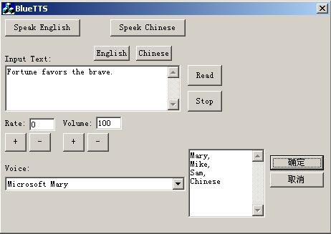
單擊"Speak English"將女聲讀出"apple"，單擊"Speak Chinese"將男聲讀出"蘋果"，
單擊"English"和"Chinese"在下面的Input Text框裏面分別將出現英文和中文，單擊"Read"即可讀出，單擊"Stop"即可停止閱讀。"Rate"表示閱讀速度，"+"、"-"可以改變；"Volume"表示音量大小，"+"、"-"可以改變。"Voice"列出了系統當前有的聲音，但是，實際上我的電腦只能閱讀四種，我列在了右邊"Mary,Mike,Sam,Chinese"，關於這點，原因未知，請高手賜教。要注意的是，如果輸入中文，要首先在Voice裏面選擇chinese後才能正確發聲，讀英文時也要選擇非中文才可以。
發聲的關鍵代碼為：
CLSID CLSID_SpVoice; // class ID for the SAPI SpVoice object
LPDISPATCH pDisp; // dispatch interface for the class
ISpeechVoice voice; // use the MFC Class Wizard generated wrapper

CLSIDFromProgID(L"SAPI.SpVoice", &CLSID_SpVoice);
voice.CreateDispatch(CLSID_SpVoice);
pDisp = voice.m_lpDispatch;

HRESULT hr = pDisp->QueryInterface(CLSID_SpVoice, (void**)&voice.m_lpDispatch);

if (hr == S_OK) {
pDisp->Release();
}
else {
voice.AttachDispatch(pDisp, TRUE);
}

voice.Speak("Hello World", 1); // asynchronous call to Speak method of ISpeechVoice interface
我的程式大家詳見代碼。
六、抛磚引玉
我現在有幾個問題希望和大家一起討論，請高手不吝賜教。
- 1. 如何調節語調。聲音之所以有Mary和Sam的 區別，實際上是語調不同。
- 2. 閱讀時語音和文本同步，即讀到哪個單詞就把哪個單詞高亮顯示。
- 3. 如何把 Windows 上的 TTS 移植到 PocketPC 上面。這個問題是我最為關心的，如果有高人知道，小生有禮再有禮，一定告訴我啊，謝謝謝謝再謝謝。
小生的 Email：skysoft_z@sina.com

